Εισόδημα
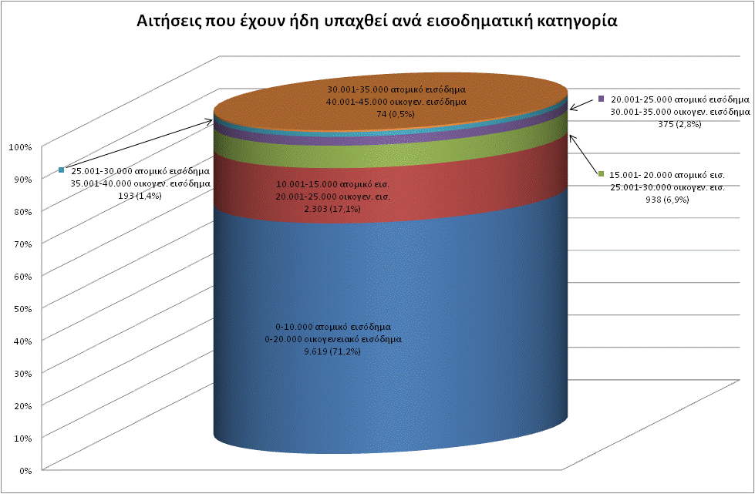
Το 71,2% των αιτήσεων που εγκρίθηκαν προς υπαγωγή αφορούν δικαιούχους που ανήκουν στην πρώτη εισοδηματική κατηγορία, δηλαδή έχουν ατομικό εισόδημα μέχρι 10.000 ευρώ ή οικογενειακό εισόδημα μέχρι 20.000 ευρώ. Επιπλέον 17,1% αφορά δικαιούχους της δεύτερης κατηγορίας. Κατά συνέπεια σχεδόν οι 9 στους 10 ωφελούμενους έχουν ατομικό εισόδημα μέχρι 15.000 ευρώ ή οικογενειακό μέχρι 25.000 ευρώ.

Ενεργειακή κατηγορία
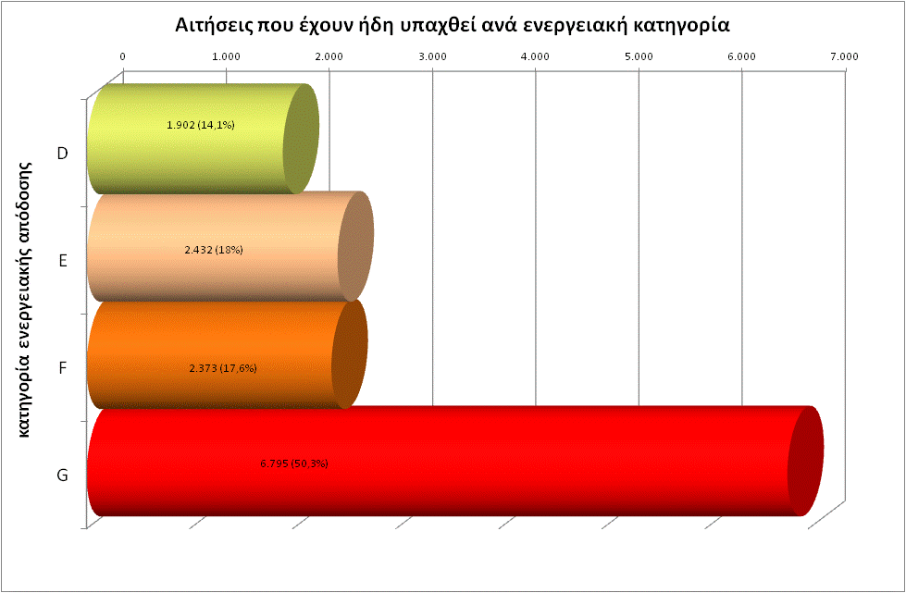
Ιδιαίτερο ενδιαφέρον έχει ότι περισσότερες από τις μισές αιτήσεις που εγκρίθηκε ήδη η υπαγωγή τους ανήκουν στη χαμηλότερη ενεργειακή κατηγορία (G) και άρα η αναβάθμιση θα έχει σημαντικά αποτελέσματα. Μόλις 1 στις 7 ανήκει στην ανώτερη ενεργειακή κατηγορία για την οποία είναι εφικτή η υπαγωγή (D).

Περιφέρειες
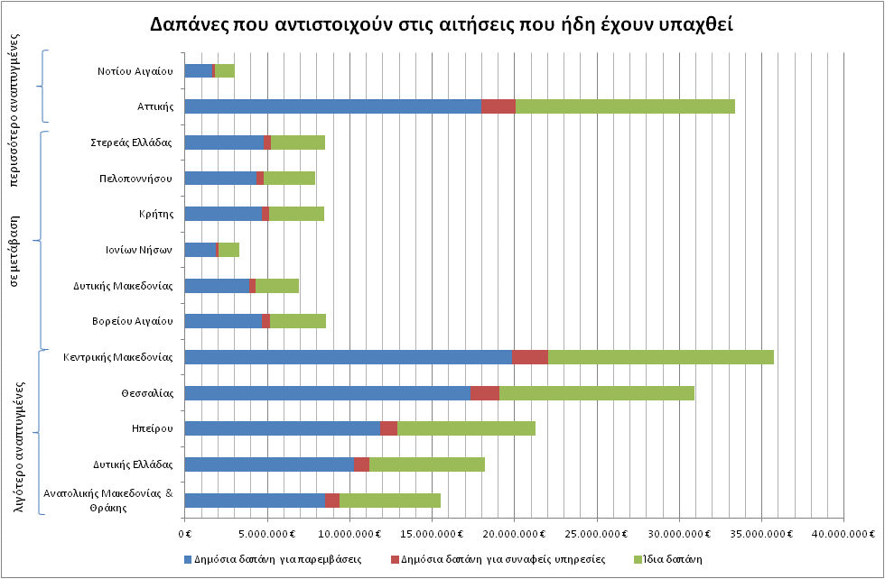
Πρώτη Περιφέρεια κατατάσσεται η Κεντρική Μακεδονία, όπου το άθροισμα των επιλέξιμων προϋπολογισμών ξεπερνά τα 33,5 εκατ. ευρώ (17,6% του συνόλου των 190 εκατ. ευρώ), εκ των οποίων σχεδόν τα 20 εκατ. ευρώ αφορούν το ποσό της επιχορήγησης. Προσθέτοντας και τους δημόσιους πόρους που καλύπτουν δαπάνες υπηρεσιών, το σύνολο των πόρων που θα διοχετευτούν στην αγορά προσεγγίζει τα 35,75 εκατ. ευρώ (17,73% των 201,6 εκατ. ευρώ). Στη δεύτερη θέση ακολουθεί η Αττική με επιλέξιμες παρεμβάσεις 31,25 εκατ. ευρώ (16,45%), εκ των οποίων οι επιδοτήσεις προσεγγίζουν τα 18 εκατ. ευρώ. Υπάρχει πρόσθετη δημόσια δαπάνη για υπηρεσίες άνω των 2 εκατ. ευρώ, οπότε το σύνολο των πόρων που θα διατεθούν στην αγορά φτάνει τα 33,35 εκατ. ευρώ (16,54%).
Το 60,37% του συνολικού προϋπολογισμού αφορά σε περιφέρειες που χαρακτηρίζονται ως λιγότερο αναπτυγμένες και άρα επιδοτούνται περισσότερο από τα κοινοτικά ταμεία (Κ. Μακεδονία, Αν. Μακεδονία και Θράκη, Δ. Ελλάδα, Ηπείρου και Θεσσαλίας).
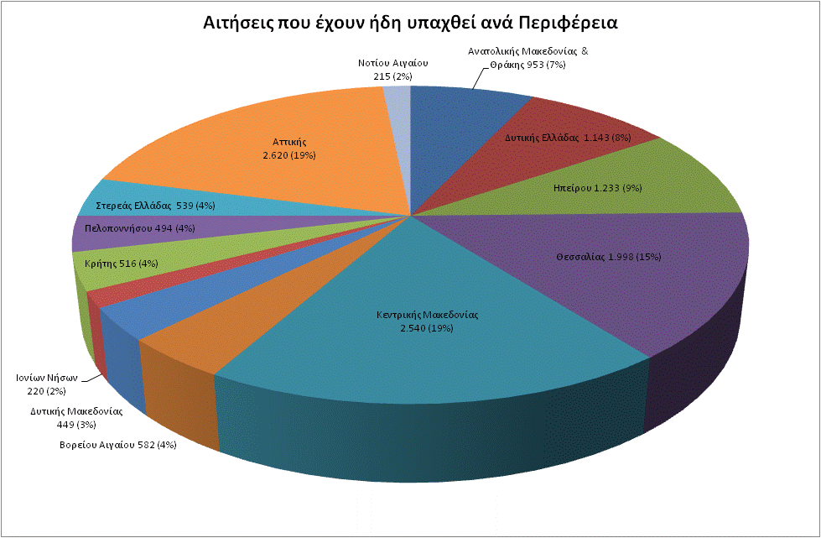

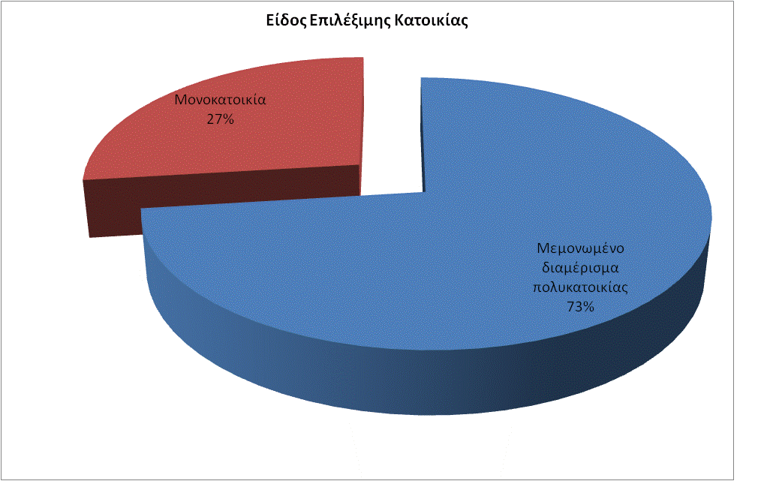
Αθροιστικά, στις Περιφέρειες Κεντρικής Μακεδονίας και Αττικής, όπου βρίσκονται τα δύο μεγαλύτερα αστικά κέντρα της χώρας, κατευθύνεται το ένα τρίτο των πόρων, άρα στην υπόλοιπη χώρα κατευθύνονται τα δύο τρίτα. Πλην όμως το 73% των αιτήσεων αφορά σε διαμερίσματα πολυκατοικιών, άρα οι αιτήσεις και από την υπόλοιπη χώρα σχετίζονται στην πλειοψηφία τους με κατοικίες σε αστικά κέντρα.

Είδος παρεμβάσεων
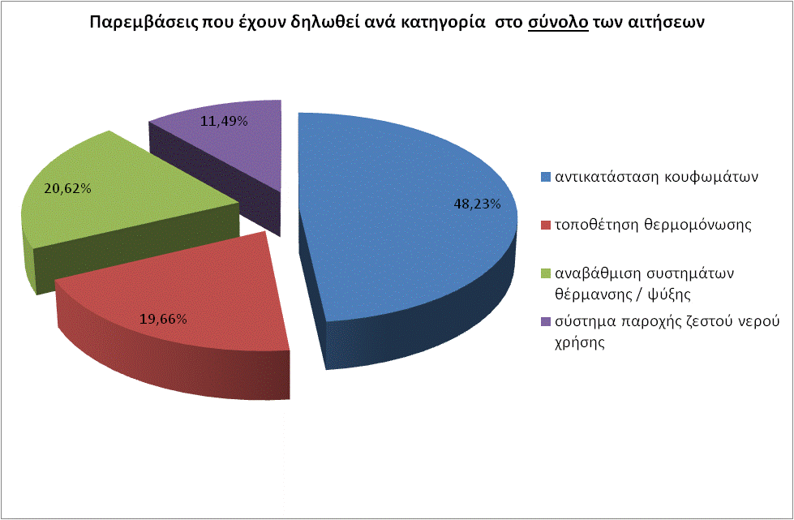
Μεταξύ των περίπου 50.000 αιτήσεων που έχουν κατατεθεί, σχεδόν οι μισές παρεμβάσεις που έχουν δηλωθεί αφορούν αντικατάσταση κουφωμάτων. Ακολουθούν με αντίστοιχου μεγέθους μερίδια οι τοποθετήσεις θερμομόνωσης και αναβαθμίσεις συστημάτων ψύξης / θέρμανσης, ενώ το 11,5% αφορά σε παρεμβάσεις στο σύστημα ζεστού νερού προς οικιακή χρήση.

